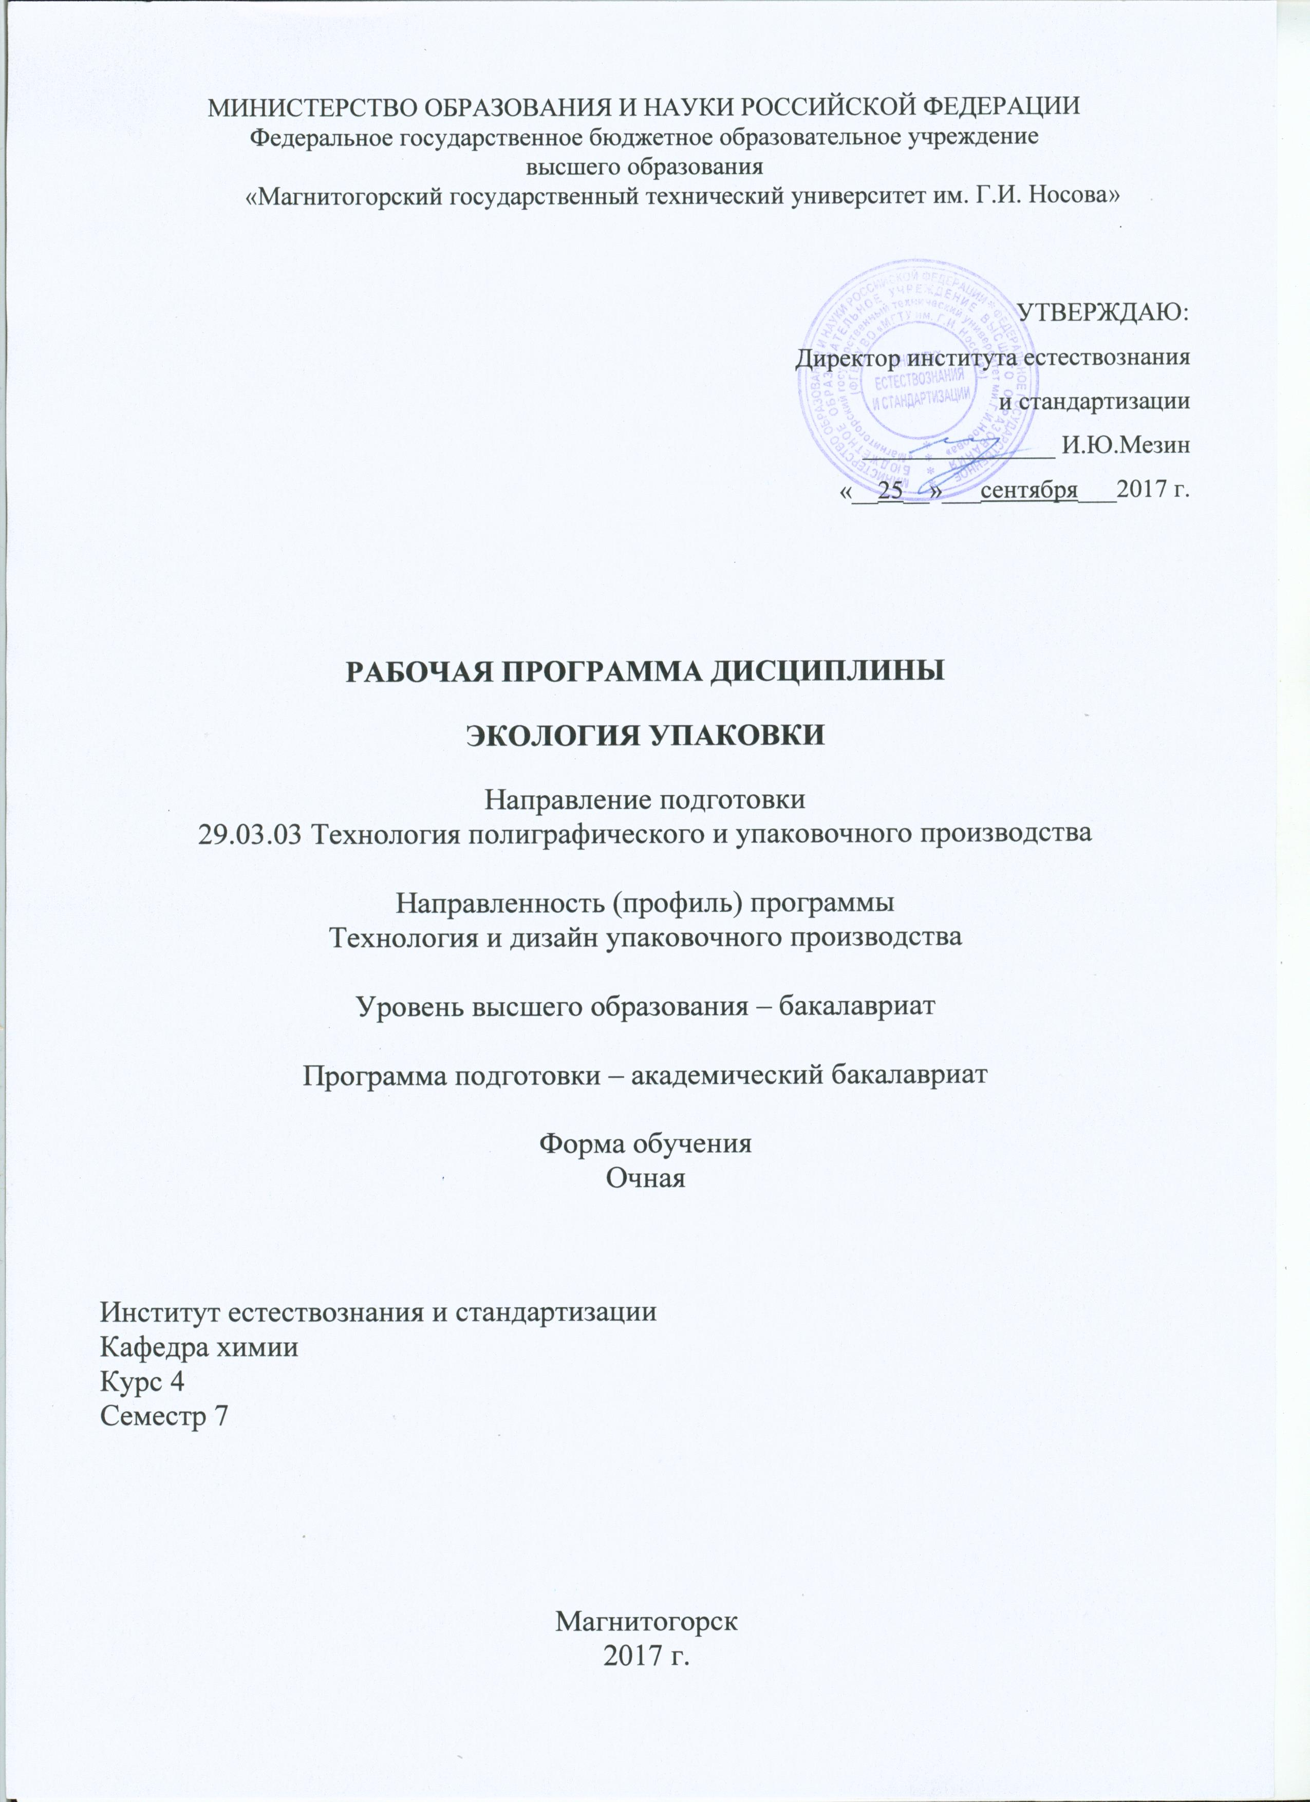
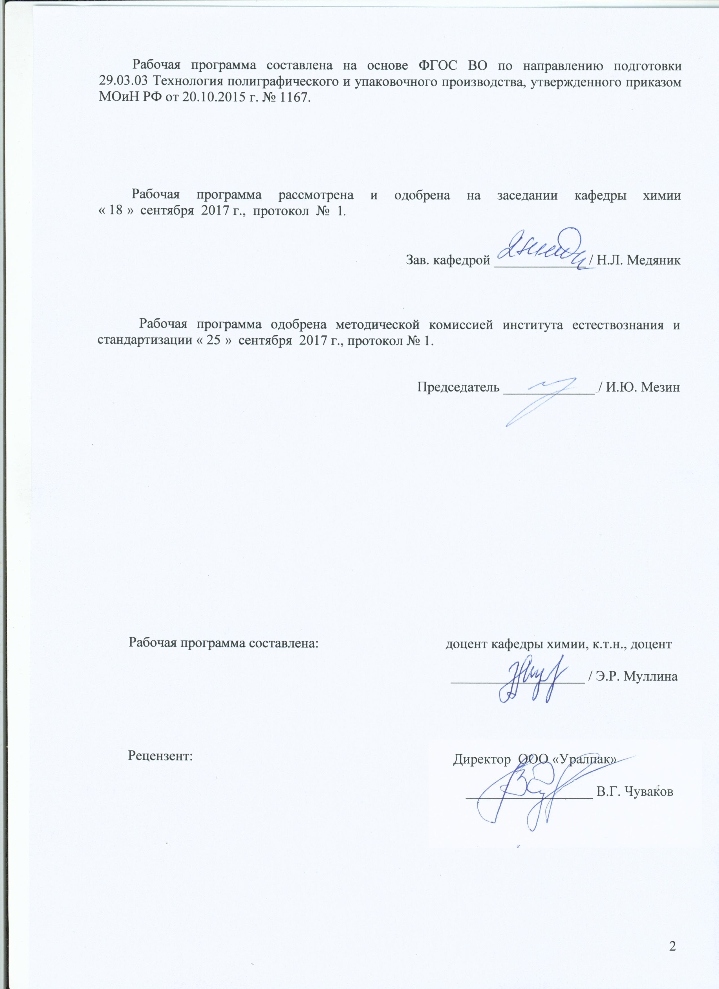
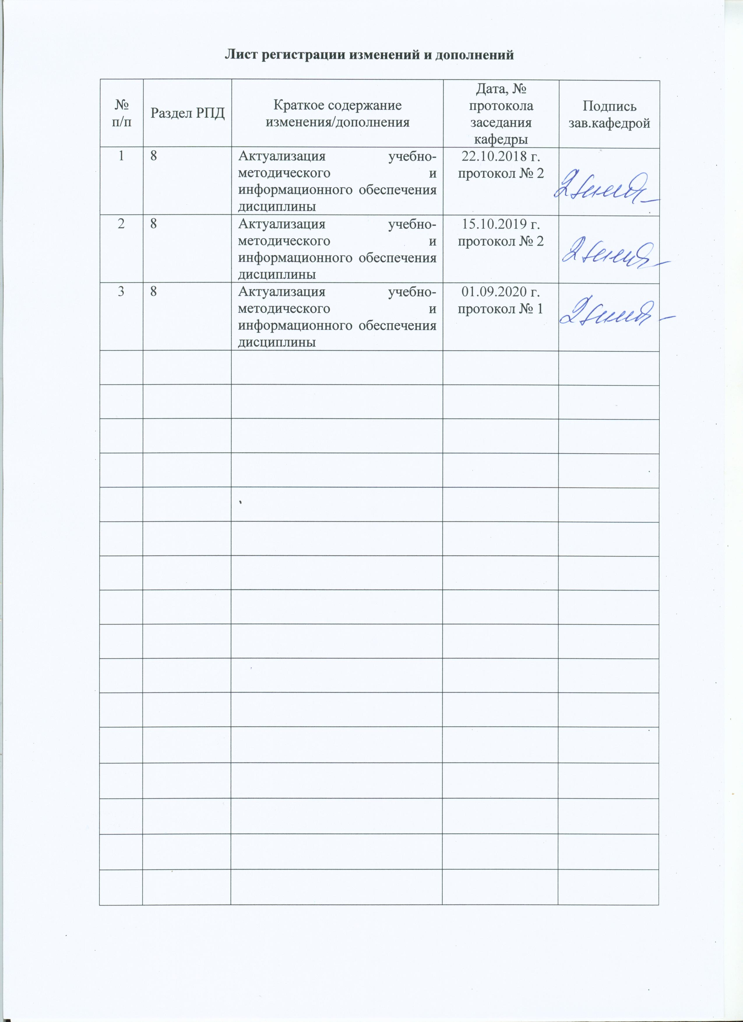

1. Цели освоения дисциплины

Целью преподавания дисциплины «Экология упаковки» является формирование у обучающихся знаний и навыков в области безопасности пищевых продуктов, упакованных в различные виды материалов.

2.Место дисциплины в структуре образовательной программы подготовки бакалавра

Дисциплина Б1.В.ДВ.03.02 «Экология упаковки» входит в вариативную часть блока 1 образовательной программы.
Изучение дисциплины базируется на знаниях, сформированных в результате изучения следующих дисциплин: «Химия», «Органическая химия», «Физико-химические методы анализа», «Безопасность жизнедеятельности», «Экология», «Химия и физика полимеров», «Аналитическая химия», «Материаловедение в полиграфическом и упаковочном производствах», «Технология упаковочного производства».
Знания и умения обучающихся, полученные при изучении дисциплины «Безопасность пищевой упаковки» необходимы им при дальнейшем изучении дисциплины «Утилизация упаковочных и полиграфических материалов», а также при подготовке и сдаче государственного экзамена, подготовке и защите ВКР.

3 Компетенции обучающегося, формируемые в результате освоения дисциплины и планируемые результаты обучения

В результате освоения дисциплины «Экология упаковки» обучающийся должен обладать следующей компетенцией:

Структурный элемент  компетенции | Уровень освоения компетенций
Структурный элемент  компетенции | Пороговый  уровень | Средний  уровень | Высокий  уровень
ПК-18
способностью владеть методами защиты окружающей среды от техногенных воздействий полиграфического и упаковочного производства
Знать | - экологические характеристики упаковочных материалов;  - основные виды и пути загрязнения пищевых продуктов компонентами упаковки в процессе хранения;  - современные способы упаковывания пищевых продуктов
Уметь: | - сделать выбор наиболее оптимальной упаковки для того или иного пищевого продукта в зависимости от его свойств;  - использовать методы теоретического и экспериментального исследования химических, физических и биохимических процессов в упаковке пищевых продуктов;  - использовать достижения науки и техники, передовой зарубежный опыт в области упаковывания пищевых продуктов
Владеть: | - методами исследования пищевых продуктов и упаковочных материалов;  - навыками выбора упаковки пищевого продукта в зависимости от его свойств;  - способами упаковывания пищевых продуктов с целью их защиты и сохранения качества в течение определенного времени.

4. Структура и содержание дисциплины

Общая трудоемкость дисциплины составляет 4 зачетных единицы 144 акад. часа:
- контактная работа –55 акад. часов:
- аудиторная работа – 54 акад.часа;
- внеаудиторная – 1 акад.час
- самостоятельная работа – 89 акад.часов.

Раздел/тема дисциплины | Семестр | Аудиторная контактная работа (в акад. часах) |  | Самостоятельная работа (в акад. часах) | Вид самостоятельной  работы | Форма текущего контроля успеваемости и  промежуточной аттестации | Код и структурный элемент компетенции
Раздел/тема дисциплины | Семестр | лекции | лабораторные занятия
1. Безопасность упаковки в отношении миграции | 7 | 4 | 12/4И | 22 | - оформление отчета по лабораторной работе;  -самостоятельное изучение учебной и научной литературы. | Защита лабораторной работы. | ПК-18  -зув
2.Экологические характеристики упаковочных материалов | 7 | 4 | 12/4И | 22 | - оформление отчета по лабораторной работе;  -самостоятельное изучение учебной и научной литературы. | Защита лабораторной работы. | ПК-18  -зув
3.Взаимодействие пищевых продуктов с различными видами тары и упаковочных материалов | 7 | 6 | 12/6И | 22 | - оформление отчета по лабораторной работе;  -самостоятельное изучение учебной и научной литературы. | Защита лабораторной работы. | ПК-18  -зув
4.Способы упаковывания пищевых продуктов | 7 | 4 |  | 23 | -самостоятельное изучение учебной и научной литературы;  - конспектирование. | Конспект лекций | ПК-18  -зув
Итого по дисциплине: | 7 | 18 | 36/14И | 89 |  | Зачет

И – в том числе, часы, отведенные на работу в интерактивной форме.

5. Образовательные и информационные технологии

В процессе преподавания дисциплины «Экология упаковки» применяется традиционная информационно-коммуникационная образовательные технологии.
Лекции проходят как в информационной форме, где имеет место последовательное изложение материала в дисциплинарной логике, осуществляемое преимущественно вербальными средствами, так и в форме лекций-беседы или диалога с аудиторией, лекций с применением элементов «мозговой атаки», лекций-консультаций, где теоретический материал заранее выдается обучающимся для самостоятельного изучения, для подготовки вопросов лектору, таким образом, лекция проходит по типу вопросы-ответы-дискуссия.
Помимо этого в лекции могут использоваться элементы проблемного изложения. Проблемная лекция начинается с вопросов, с постановки проблемы, которую в ходе изложения материала необходимо решить. Такая лекция представляет собой занятие, предполагающее инициированное преподавателем привлечение аудитории к решению крупной научной проблемы, раскрывает возможные пути ее решения, показывает теоретическую и практическую значимость достижений. На проблемной лекции новое знание вводится как неизвестное для обучающихся. Полученная информация усваивается как личностное открытие еще не известного для себя знания.
Особое место в процессе преподавания дисциплины «Экология упаковки» занимают лекции с использованием демонстрационного химического эксперимента, который позволяет наиболее полно реализовать метод проблемного обучения через постановку проблем с помощью демонстраций явлений, реакций или процессов. Возможно объединение в лекционном изложении приемов мысленного и реального эксперимента, что дает возможность формировать знания более высокой степени обобщенности.
Для реализации информационно-коммуникационной образовательной технологии проводятся лекции-визуализации, в ходе которых изложение теоретического материала сопровождается презентацией.
Лекционный материал закрепляется в ходе лабораторных работ, в ходе которых учебная работа проводится с реальными химическими веществами. На лабораторных работах выполняются групповые или индивидуальные задания по пройденной теме. Проведение лабораторных работ необходимо предварять инструктажем по правилам безопасной работы в химической лаборатории. Основным условием допуска обучающихся к лабораторной работе является их обязательная подготовка к ней с составлением теоретического введения. При проведении лабораторных занятий используется метод контекстного обучения, который позволяет усвоить материал путем выявления связей между конкретным знанием и его применением. Кроме того, целесообразно использовать технологию коллективного взаимообучения (парную работу) трех видов: статическая пара, динамическая пара, вариационная пара; совмещая ее с технологией модульного обучения. Выполнив эксперимент, обучающиеся формулируют обобщенные выводы по серии опытов, используя приемы аналогии и сравнения.
Самостоятельная работа обучающихся является одним из наиболее эффективных средств развития потребности к будущему самообразованию. Самостоятельная работа обучающихся включает в себя самые разнообразные формы учебной деятельности: выполнение домашних заданий, завершение оформления лабораторных работ, подготовка к практикуму, изучение основного и дополнительного материала по учебникам и пособиям, чтение и проработка научной литературы в библиотеке, написание рефератов и курсовых работ, подготовка к коллоквиумам, зачету.
Самостоятельная работа обучающихся должна быть направлена на закрепления теоретического материала, изложенного преподавателем, на проработку тем, отведенных на самостоятельное изучение, на подготовку к лабораторным занятиям, выполнение подготовку к рубежному и заключительному контролю и докладов. Помимо этого, обучающиеся представляют результаты своей самостоятельной работы в виде презентаций.
Самостоятельная работа обучающихся по дисциплине «Экология упаковки» включает выполнение заданий репродуктивного характера по алгоритму, предложенному преподавателем.
При проведении рубежного и заключительного контроля основными задачами, стоящими перед преподавателем, являются: выявление степени правильности, объема, глубины знаний, умений, навыков, полученных при изучении курса наряду с выявлением степени самостоятельности в применении полученных знаний, умений и навыков.

6. Учебно-методическое обеспечение самостоятельной работы обучающихся

Самостоятельная работа обучающихся подразделяется на аудиторную, которая происходит как во время лабораторных занятий, так и на плановых консультациях, и на внеаудиторную, происходящую во время подготовки обучающимися отчетов по лабораторным занятиям и подготовки докладов.

Контрольные вопросы для защиты лабораторных работ

«Безопасность упаковки в отношении миграции»
- Директива ЕЭС в отношении миграции.
- Миграция компонентов полимерных материалов.
- Основные параметры, влияющие на миграцию компонентов упаковочных материалов.
- Миграция пластификаторов.
- Миграция антиоксидантов.
- Миграция мономеров.
- Миграция вспомогательных добавок.
- Миграция компонентов жестяной тары.
- Основные мигранты белой жести.
- Основные мигранты хромированной жести.
- Основные мигранты алюминиевой тары.
- Загрязнение пищевых продуктов металлами а процессе хранения.
- Основные мигранты стеклянной тары.
- Уравнение для расчета миграции.
- Определение суммарной и специфической миграции.
- Допустимое количество миграции (ДКМ).
- Условия миграции и их имитирования.
- Модельные среды.
- Классификация упаковок в зависимости от способа миграции.

«Экологические характеристики упаковочных материалов»
- Санитарно-гигиенические требования к упаковке.
- Гигиеническая классификация компонентов полимерных материалов по основным критериям вредности.
- Органолептические исследования.
- Санитарно-химические исследования.
- Токсикологические исследования.
- Коэффициент кумуляции.
- Допустимое количество миграции (ДКМ).
- Гигиенические нормативы ГН 2.3.3. 972-00.
- Проницаемость упаковочных материалов.
- Газопроницаемость упаковочных материалов.
- Паропроницаемость упаковочных материалов.
- Светопроницаемость упаковочных материалов.
- Жиропроницаемость упаковочных материалов.
- Ароматопроницаемость упаковочных материалов.

«Взаимодействие пищевых продуктов с различными видами тары и упаковочных материалов»
- Причины, вызывающие изменение качества пищевых продуктов при хранении.
- Токсикологическая санитарно-химическая характеристика полиолефинов.
- Токсикологическая санитарно-химическая характеристика полистирола.
- Токсикологическая санитарно-химическая характеристика поливинилхлорида.
- Токсикологическая санитарно-химическая характеристика полиэтилентерефталата.
- Загрязнение пищевых продуктов металлами в процессе хранения
- Коррозия алюминиевой тары
- Коррозионная стойкость алюминия в различных средах
- Применение алюминия в пищевой промышленности
- Жестяная тара
- Атмосферная коррозия жести
- Коррозия жести в пищевой среде
- Влияние различных факторов на коррозию белой жести в пищевой среде
- Хромированная жесть
- Сравнительный анализ хромированной и луженой жести

«Способы упаковывания пищевых продуктов»
- Методы сохранения продуктов питания
- Способы увеличения срока хранения продуктов
- Упаковывание в термоусадочные пленки
- Упаковывание в газовой атмосфере
- Упаковывание в модифицированной среде
- Упаковывание в регулируемой среде
- Упаковывание под вакуумом
- Асептическое упаковывание
- Характеристика методов стерилизации
- Разогреваемые упаковки
- Стерилизуемые упаковки
- Защитные полимерные покрытия на продуктах питания

Примерные темы рефератов
1. Предложить упаковку хлеба и хлебобулочных изделий и обосновать свой выбор.
2. Предложить упаковку свежего мяса и обосновать свой выбор.
3. Предложить упаковку мясных деликатесов и обосновать свой выбор.
4. Предложить упаковку кондитерских изделий и обосновать свой выбор.
5. Предложить упаковку молока и обосновать свой выбор.
6. Предложить упаковку кисломолочной продукции и обосновать свой выбор.
7. Предложить упаковку сливочного масла и обосновать свой выбор.
8. Предложить упаковку мороженого и обосновать свой выбор.
9. Предложить упаковку свежей рыбы и обосновать свой выбор.
10. Предложить упаковку копченой рыбы и обосновать свой выбор.
11. Предложить упаковку макаронных изделий и обосновать свой выбор.
12. Предложить упаковку пряностей и обосновать свой выбор.
13. Предложить упаковку чая и обосновать свой выбор.
14. Предложить упаковку кофе и обосновать свой выбор.
15. Предложить упаковку фруктов и обосновать свой выбор.
16. Предложить упаковку сыпучих продуктов (круп) и обосновать свой выбор.
17. Предложить упаковку меда и обосновать свой выбор.

7. Оценочные средства для проведения промежуточной аттестации
Промежуточная аттестация имеет целью определить степень достижения запланированных результатов обучения по дисциплине за определенный период обучения.

а) Планируемые результаты обучения и оценочные средства для проведения промежуточной аттестации:

Структурный элемент  компетенции | Планируемые результаты обучения | Оценочные средства
ПК-18
способностью владеть методами защиты окружающей среды от техногенных воздействий полиграфического и упаковочного производства
Знать | - экологические характеристики упаковочных материалов;  - основные виды и пути загрязнения пищевых продуктов компонентами упаковки в процессе хранения;  - современные способы упаковывания пищевых продуктов | Перечень теоретических вопросов к зачету:  - Защитная функция упаковки.  - Миграция компонентов упаковочных материалов. Виды миграции.  - Классификация упаковок от способа миграции.  - Миграция компонентов полимерных упаковочных материалов.  - Основные параметры, влияющие на миграцию.  - Определение миграции.  - Токсикологическая и санитарно-химическая характеристика полимерных материалов.  - Требования, предъявляемые к полимерным упаковочным материалам.  - Основные критерии вредности полимерных упаковочных материалов.  - Санитарно-гигиеническая характеристика полимерных материалов.  - Жестяная тара как упаковка пищевых продуктов.  - Коррозия белой жести.  - Тара из хромированной жести.  - Алюминиевая тара. Коррозионная стойкость алюминия в различных средах.  - Загрязнение пищевых продуктов металлами в процессе хранения.  - Теоретические основы проницаемости упаковочных материалов.  - Паро-, жиро-, аромато- и светопроницаемость упаковочных материалов.  - Асептическое упаковывание пищевых продуктов.  - Упаковывание под вакуумом.  - Упаковывание в газовой атмосфере.  - Упаковывание в термоусадочные пленки.
Уметь | - сделать выбор наиболее оптимальной упаковки для того или иного пищевого продукта в зависимости от его свойств;  - использовать методы теоретического и экспериментального исследования химических, физических и биохимических процессов в упаковке пищевых продуктов;  - использовать достижения науки и техники, передовой зарубежный опыт в области упаковывания пищевых продуктов | Примерные практические задания для зачета:  1. Определите фотометрическим методом миграцию железа с внутренней поверхности консервной тары при взаимодействии с модельными средами, имитирующими пищевые продукты.  2. Определите паропроницаемость упаковочных материалов, применяемых для упаковывания пищевых продуктов.  3. Определите ароматопроницаемость упаковочных материалов, применяемых для упаковывания пищевых продуктов.  4. Определите жиропроницаемость упаковочных материалов, применяемых для упаковывания пищевых продуктов.  5. Определите миграцию полимерных упаковочных материалов в контактирующие модельные среды, имитирующие пищевые продукты.
Владеть | - методами исследования пищевых продуктов и упаковочных материалов;  - навыками выбора упаковки пищевого продукта в зависимости от его свойств;  - способами упаковывания пищевых продуктов с целью их защиты и сохранения качества в течение определенного времени | Примерные практические задания:  1. Предложить упаковку хлеба и хлебобулочных изделий и обосновать свой выбор.  2. Предложить упаковку свежего мяса и обосновать свой выбор.  3. Предложить упаковку мясных деликатесов и обосновать свой выбор.  4. Предложить упаковку кондитерских изделий и обосновать свой выбор.  5. Предложить упаковку молока и обосновать свой выбор.  6. Предложить упаковку кисломолочной продукции и обосновать свой выбор.  7. Предложить упаковку сливочного масла и обосновать свой выбор.  8. Предложить упаковку мороженого и обосновать свой выбор.  9. Предложить упаковку свежей рыбы и обосновать свой выбор.  10. Предложить упаковку копченой рыбы и обосновать свой выбор.  11. Предложить упаковку макаронных изделий и обосновать свой выбор.  12. Предложить упаковку пряностей и обосновать свой выбор.  13. Предложить упаковку чая и обосновать свой выбор.  14. Предложить упаковку кофе и обосновать свой выбор.  15. Предложить упаковку фруктов и обосновать свой выбор.  16. Предложить упаковку сыпучих продуктов (круп) и обосновать свой выбор.  17. Предложить упаковку меда и обосновать свой выбор.

б) Порядок проведения промежуточной аттестации, показатели и критерии оценивания:

Промежуточная аттестация по дисциплине «Экология упаковки» включает теоретические вопросы, позволяющие оценить уровень усвоения обучающимися знаний, и практические задания, выявляющие степень сформированности умений и владений, проводится в форме зачета.
Зачет по данной дисциплине проводится в устной форме по билетам, каждый из которых включает 2 теоретических вопроса и одно практическое задание.
Показатели и критерии оценивания зачета:
«зачтено» - обучающийся демонстрирует пороговый уровень сформированности компетенций: в ходе контрольных мероприятий допускаются ошибки, проявляется отсутствие отдельных знаний, умений, навыков, обучающийся испытывает значительные затруднения при оперировании знаниями и умениями при их переносе на новые ситуации;
«не зачтено» - обучающийся не может показать знания на уровне воспроизведения и объяснения информации, не может показать интеллектуальные навыки решения простых задач.

8 Учебно-методическое и информационное обеспечение дисциплины (модуля)
а) Основная литература:
1. Медяник, Н. Л. Способы упаковывания пищевых продуктов : учебное пособие / Н. Л. Медяник, Л. Г. Коляда, А. П. Пономарев ; МГТУ. - Магнитогорск : МГТУ, 2016. - 77 с. : ил., схемы, табл. - URL: https://magtu.informsystema.ru/uploader/fileUpload?name=1236.pdf&show=dcatalogues/1/1122494/1236.pdf&view=true (дата обращения: 01.09.2020). - Макрообъект. - Текст : электронный. - ISBN 978-5-9967-0777-5. - Имеется печатный аналог
2. Медяник, Н. Л. Инновационная упаковка пищевых продуктов : учебное пособие / Н. Л. Медяник, Л. Г. Коляда, А. П. Пономарев ; МГТУ. - Магнитогорск : МГТУ, 2016. - 1 электрон. опт. диск (CD-ROM). - Загл. с титул. экрана. - URL: https://magtu.informsystema.ru/uploader/fileUpload?name=2517.pdf&show=dcatalogues/1/1130302/2517.pdf&view=true (дата обращения: 01.09.2020). - Макрообъект. - Текст : электронный. - Сведения доступны также на CD-ROM.
б) Дополнительная литература:
1. Технология продукции общественного питания: учебник / А. С. Ратушный, Б. А. Бара-нов, Т. В. Шленская [и др.]; под ред. А. С. Ратушного. - Москва.: ФОРУМ, НИЦ ИНФРА-М, 2019. - 240 с.: - (Высшее образование: Бакалавриат). - ISBN 978-5-00091-679-7 - URL: https://new.znanium.com/catalog/product/1016432 (дата обращения: 01.09.2020). - Текст: электронный.
2. Вайскробова, Е. С. Система менеджмента безопасности пищевых продуктов на основе принципов ХАССП : учебное пособие / Е. С. Вайскробова ; МГТУ. - Магнитогорск : МГТУ, 2015. - 1 электрон. опт. диск (CD-ROM). - Загл. с титул. экрана. - URL: https://magtu.informsystema.ru/uploader/fileUpload?name=1194.pdf&show=dcatalogues/1/1121295/1194.pdf&view=true (дата обращения: 01.09.2020). - Макрообъект. - Текст : электронный. - Сведения доступны также на CD-ROM.
3. Белевская, И. В. Безопасность продовольственного сырья и продуктов питания : учебное пособие. Ч. 1 / И. В. Белевская ; МГТУ. - Магнитогорск : МГТУ, 2016. - 1 электрон. опт. диск (CD-ROM). - Загл. с титул. экрана. - URL: https://magtu.informsystema.ru/uploader/fileUpload?name=2803.pdf&show=dcatalogues/1/1132998/2803.pdf&view=true (дата обращения: 01.09.2020). - Макрообъект. - Текст : электронный. - Сведения доступны также на CD-ROM.
4. Белевская, И. В. Безопасность продовольственного сырья и продуктов питания : учебное пособие. Ч. 2 / И. В. Белевская ; МГТУ. - Магнитогорск : МГТУ, 2017. - 1 электрон. опт. диск (CD-ROM). - Загл. с титул. экрана. - URL: https://magtu.informsystema.ru/uploader/fileUpload?name=3209.pdf&show=dcatalogues/1/1136732/3209.pdf&view=true (дата обращения: 01.09.2020). - Макрообъект. - Текст : электронный. - Сведения доступны также на CD-ROM.
5. Кремнева, А. В. Метрология, стандартизация, сертификация и основы квалиметрии в упаковочном производстве : учебное пособие / А. В. Кремнева, Н. Л. Медяник ; МГТУ. - Магнитогорск : МГТУ, 2016. - 138 с. : ил., табл. - URL: https://magtu.informsystema.ru/uploader/fileUpload?name=2246.pdf&show=dcatalogues/1/1129741/2246.pdf&view=true (дата обращения: 01.09.2020). - Макрообъект. - Текст : электронный. - ISBN 978-5-9967-0786-7. - Имеется печатный аналог.
6. Хранение продовольственных товаров: Учебное пособие / Николаева М.А., Резго Г.Я. - Москва :ИД ФОРУМ, НИЦ ИНФРА-М, 2015. - 304 с.: 60x90 1/16. - (Высшее образование) - ISBN 978-5-8199-0437-4 - URL: https://new.znanium.com/catalog/product/500197 (дата обращения: 01.09.2020). - Текст : электронный.
7. Коляда, Л. Г. Коллоидно-химические аспекты пищевых технологий : практикум / Л. Г. Коляда ; МГТУ. - Магнитогорск : МГТУ, 2017. - 1 электрон. опт. диск (CD-ROM). - Загл. с титул. экрана. - URL: https://magtu.informsystema.ru/uploader/fileUpload?name=3331.pdf&show=dcatalogues/1/1138432/3331.pdf&view=true (дата обращения: 01.09.2020). - Макрообъект. - Текст : электронный. - Сведения доступны также на CD-ROM.
8. Известия высших учебных заведений. Пищевая технология: научно-технический журнал. – ISSN 0579-3009. – Текст : непосредственный.
9. Пищевая промышленность: научно-производственный журнал. - ISSN 0235-2486. – Текст : непосредственный.

в) Методические указания:
1. Коляда, Л.Г. Выявление миграции компонентов полимерных упаковочных материалов: методические указания к лабораторным работам по дисциплинам «Безопасность пищевой упаковки» и «Экология упаковки» для обучающихся по направлению 29.03.03 «Технология полиграфического и упаковочного производства» очной формы обучения / Л.Г. Коляда, Х.Я. Гиревая; Магнитогорский гос. технический ун-т им. Г. И. Носова. – Магнитогорск : МГТУ им. Г. И. Носова, 2019. – 9 с. – Текст : непосредственный.
2. Ершова, О.В. Проницаемость упаковочных материалов: метод. указ. к лабораторным работам по дисциплинам «Безопасность пищевой упаковки» и «Экология упаковки» для обучающихся по направлению 29.03.03 «Технология полиграфического и упаковочного производства» очной формы обучения / О.В. Ершова, Л.Г. Коляда; Магнитогорский гос. технический ун-т им. Г. И. Носова. – Магнитогорск : МГТУ им. Г. И. Носова, 2019. – 10 с. – Текст : непосредственный.
3. Стеблянко, В.Л. Определение миграции токсичных элементов из металлической консервной тары в пищевой продукт: методические указания к лабораторным работам по дисциплинам «Производство металлической тары», «Физико-химические основы процессов защиты металлопродукции от коррозии», «Безопасность пищевой упаковки» и «Экология упаковки» для обучающихся по направлению 29.03.03 «Технология полиграфического и упаковочного производства» очной формы обучения / В.Л. Стеблянко, Л.Г. Коляда, А.С. Дубровина; Магнитогорский гос. технический ун-т им. Г. И. Носова. – Магнитогорск : МГТУ им. Г. И. Носова, 2019. – 10 с. – Текст : непосредственный.

г) Программное обеспечение и Интернет-ресурсы:
Программное обеспечение
Наименование ПО | № договора | Срок действия лицензии
MS Windows 7 Professional(для классов) | Д-1227-18 от 08.10.2018 | 11.10.2021
MS Office 2007 Professional | № 135 от 17.09.2007 | бессрочно
7Zip | свободно распространяемое ПО | бессрочно
FAR Manager | свободно распространяемое ПО | бессрочно

Профессиональные базы данных и информационные справочные системы
Название курса | Ссылка
Электронная база периодических изданий East View Information Services, ООО «ИВИС» | https://dlib.eastview.com/
Национальная информационно-аналитическая система – Российский индекс научного цитирования (РИНЦ) | URL: https://elibrary.ru/project_risc.asp
Поисковая система Академия Google (Google Scholar) | URL: https://scholar.google.ru/
Информационная система - Единое окно доступа к информационным ресурсам | URL: http://window.edu.ru/
Федеральное государственное бюджетное учреждение «Федеральный институт промышленной собственности» | URL: http://www1.fips.ru/
Российская Государственная библиотека. Каталоги | https://www.rsl.ru/ru/4readers/catalogues/
Электронные ресурсы библиотеки МГТУ им. Г.И. Носова | http://magtu.ru:8085/marcweb2/Default.asp

9. Материально-техническое обеспечение дисциплины

Материально-техническое обеспечение дисциплины включает:

Тип и название аудитории | Оснащение аудитории
Учебные аудитории для проведения занятий лекционного типа | Мультимедийные средства хранения, передачи и представления информации
Учебные аудитории для проведения лабораторных занятий, групповых и индивидуальных консультаций, текущего контроля и промежуточной аттестации | Оборудование для выполнения лабораторных работ, химическая посуда, реактивы.
Помещения для самостоятельной работы обучающихся | Персональные компьютеры с пакетом MS Office, выходом в Интернет и с доступом в электронную информационно-образовательную среду университета
Помещения для хранения и профилактического обслуживания учебного оборудования | Стеллажи, сейфы для хранения учебного оборудования  Инструменты для ремонта лабораторного оборудования.

